**Введение**

Автоматизированные информационные системы нашли широкое применение практически во всех сферах человеческой деятельности. Создание таких систем позволяет упростить обработку данных и сократить время поиска информации.

Автоматизированные информационные системы нашли своё место и в ведения расчета и учета оплаты ЖКХ. Они позволяют автоматизировать формирование квитанций по оплате услуг ЖКХ.

Целью разработки является создание автоматизированной информационной системы расчета и учета оплаты ЖКХ.

**1. Основание для разработки**

Основанием для разработки является приказ: №___ от ________.

Организация, утвердившая приказ: Государственное бюджетное профессиональное образовательное учреждение «Заволжский автомоторный техникум».

Наименование работы: Разработка автоматизированной информационной системы по ведению базы данных расчета и учета оплаты ЖКХ.

**2. Назначение разработки**

Автоматизированная информационная система по ведению базы данных расчета и учета оплаты ЖКХ предназначена для автоматизации формирования квитанций и учета оплаты услуг ЖКХ.

**3. Требования к программе или программному изделию**

**3.1 Требования к функциональным характеристикам**

Автоматизированная информационная система расчета и учета оплаты ЖКХ должна обеспечивать выполнение следующих функций:

* авторизация (администратор, диспетчер);
* ведение и редактирование данных (добавление, удаление, редактирование);
* просмотр текущего состояния об оплате счета;
* изменение статуса об оплате счета;
* формирование квитанции за месяц;
* расчет стоимости оплаты за месяц;
* составление отчёта учета оплаченных квитанций за месяц;
* поиск записей с помощью фильтра (по лицевому счету).

Входная информация:

* ввод номера лицевого счета.

Выходная информация:

* формирование отчета по оплате счетов ЖКХ;
* вывод квитанции на печать в файле Word.

**3.2 Требования к надежности и безопасности**

Разрабатываемое ПО должно иметь:

* контроль ввода данных;
* резервное копирование БД;
* разграничение прав доступа.

**3.3 Требования к составу и параметрам технических средств**

Минимальные системные требования:

* тактовая частота процессора - 2000 Гц;
* объем оперативной памяти 2 Гб;
* объем свободного дискового пространства 25 МБ;
* разрешение монитора 1366х768;
* наличие устройства чтения компакт-дисков.

Состав программных и аппаратных средств:

* Microsoft Office Access;
* Microsoft Office Word.

**3.4 Требование к информационной и программной совместимости**

Программа должна работать в операционных системах Windows. Все формируемые квитанции должны иметь возможность экспортирования в программу для работы с электронными таблицами Microsoft Office Word 2007/2019.

**3.5 Требования к транспортированию и хранению**

Программа поставляется на лазерном носителе информации. Программная документация поставляется в электронном и печатном виде.

**3.6 Специальные возможности**

При разработке информационной системы использовать систему контроля версий Git.

**4. Требования к программной документации**

Основными документами регламентирующие разработку системы являются:

* текст программы;
* пояснительная записка;
* руководство пользователя.

**5. Технико-экономическое обоснование**

Существующие аналоги системы имеют большое количество функций, связанных с ведением базы данных закрытых источников. Данная система имеет узконаправленный функционал: расчет оплаты ЖКХ счетов, учет оплаты ЖКХ счетов.

Данный проект разработан в учебных целях с задачей углубленного изучения языкa C# и Microsoft Office Access.

**6. Стадии и этапы разработки**

Стадии и этапы разработки программы отображены в таблице 6.1

Таблица 6.1- Стадии и этапы разработки

|  |  |  |
| --- | --- | --- |
| **Стадия** | **Срок** | **Отчетность** |
| Разработка ТЗ | 19.01.2022 - 25.01.2022 | Техническое задание |
| Проектирование программного продукта | 25.01.2022 - 31.01.2022 | ER-диаграмма, диаграмма вариантов использования, диаграмма деятельности, разработка прототипа |
| Программирование | 01.02.2022 - 15.03.2022 | Программный продукт |
| Тестирование | 16.03.2022 - 31.03.2022 | Таблица результатов тестов |
| Документирование | 01.04.2022 - 21.04.2022 | Текст программы,  пояснительная записка,  руководство пользователя |
| Сопровождение | 22.04.2022 - 31.05.2022 | Редактирование информационного ресурса |

**7. Порядок контроля и приемки**

При приемке программного продукта должны быть проведены следующие виды испытаний:

* установка и запуск приложения в соответствии с заявленными техническими требованиями и программной совместимостью;
* проверка функциональных характеристик программного продукта;
* наличие и соответствие эксплуатационных документов;
* проверка программных документов на соответствие ГОСТ.

**ПРИЛОЖЕНИЕ А**

**Диаграмма вариантов использования, диаграмма деятельности, ER-диаграмма**

Диаграмма вариантов использования представлена в соответствии с рисунком A.1.

Диаграмма вариантов использования предназначена для уточнения требований и выработки более четкого предоставления возможных изменений в поведении системы.

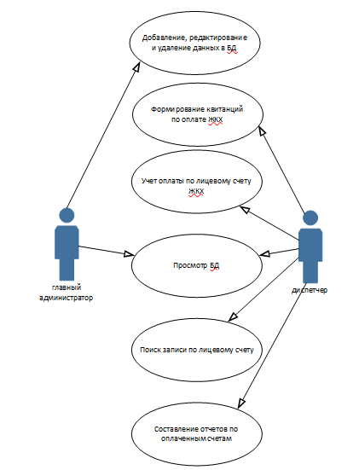

Рисунок А.1 – Диаграмма вариантов использования

Сценарий диаграммы вариантов использования представлен в соответствии с таблицей А.1.

Таблица А.1 – Сценарий диаграммы вариантов использования

|  |  |
| --- | --- |
| Вариант использования | Формирование квитанции по оплате ЖКХ |
| Актеры | Главный администратор, диспетчер |
| Краткое описание | Главный администратор – может удалять/редактировать базы данных, производить поиск информации, просматривать базу данных.  Диспетчер может формировать отчеты об оплате квитанций за месяц, выводить квитанции на печать |
| Цель | Учет оплаты ЖКХ по лицевому счету |
| Тип | Базовый |
| Ссылки на другие варианты использования | Добавление, редактирование и удаление данных в БД, учет оплаты по лицевому счету ЖКХ, просмотр БД, поиск записи по лицевому счету, составление отчетов по оплаченным счетам |

Таблица А.2 – Последовательность действий

|  |  |
| --- | --- |
| Действия актеров | Отклик системы |
| 1. Вход под пользователем | 2. Определение прав пользователя (администратор, диспетчер) |
| 3. Просмотр информации баз данных  Исключение 1. Записи об оплате отсутствуют | 4. Информация находится в базе данных. Вывод информации на форму |
| 5. Поиск лицевого счета и данных об оплате | 6. Занесение информации об оплате в базу данных |
| 7. Изменение статуса об оплате | 8. Сохранение изменений в БД |
| 9. Формирование квитанции об оплаченном счете ЖКХ | 10. Формирование квитанции на печать в файле Word |

Диаграмма деятельности представлена в соответствии с рисунком А.2.

Диаграмма деятельности позволяет подробно иллюстрировать отдельные варианты использования и его сценария.

ER- диаграмма представлена в соответствии с рисунком А.3.

ER- диаграмма позволяет определять ключевые сущности и связи между ними.

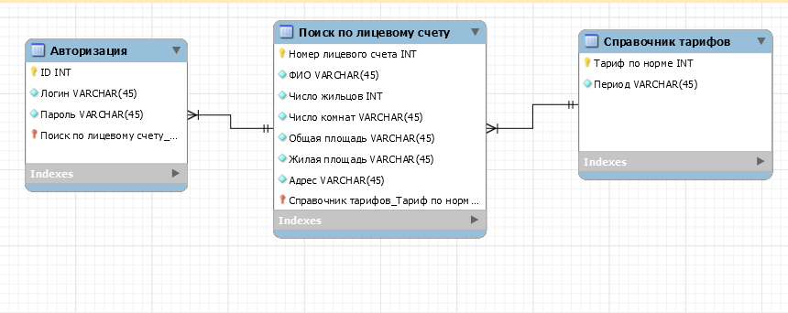

Рисунок А.3 – ER- диаграмма

**Приложение Б**

**Прототипы программы**

Горизонтальный прототип окна авторизации представлен в соответствии с рисунком Б.1.

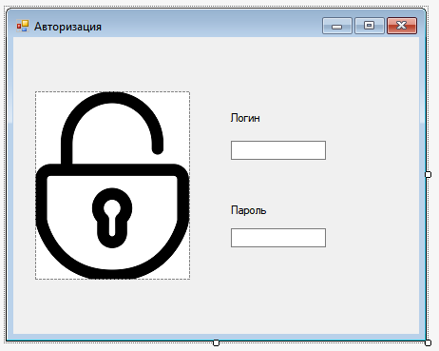

Рисунок Б.1 – Прототип окна авторизации

Горизонтальный прототип главного окна представлен в соответствии с рисунком Б.2.

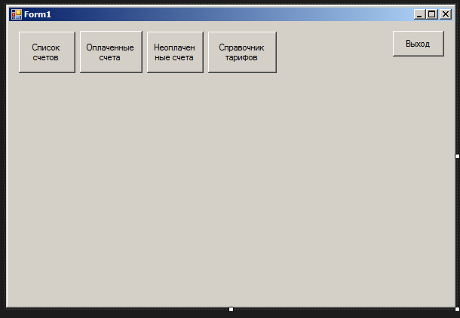

Рисунок Б.2 – Прототип главного окна

Горизонтальный прототип окна списка счетов представлено в соответствии с рисунком Б.3.

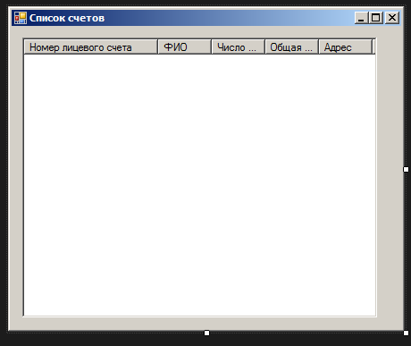

Рисунок Б.3 – Прототип окна информации о собственнике

Горизонтальный прототип окна просмотра справочника тарифов представлен в соответствии с рисунком Б.4.

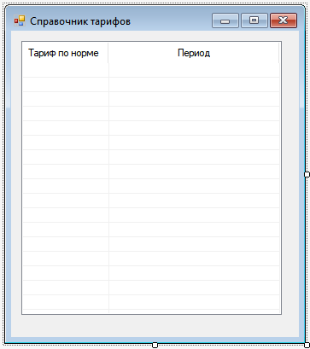

Рисунок Б.4 – Прототип окна просмотра справочника тарифов

Горизонтальный прототип окна формирования отчета представлен в соответствии с рисунком Б.5.

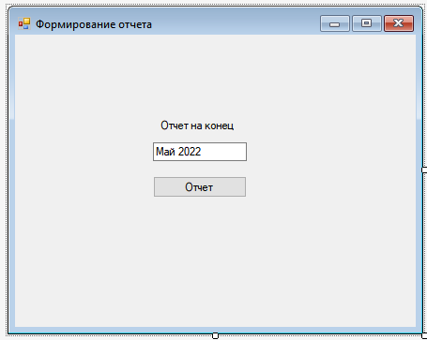

Рисунок Б.5 – Прототип окна формирования отчета

Горизонтальный прототип окна редактирования БД в режиме главного администратора представлен в соответствии с рисунком Б.6.

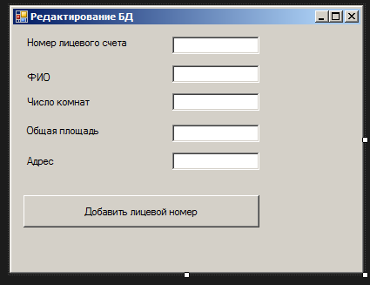

Рисунок Б.6 – Прототип окна редактирования БД

Горизонтальный прототип окна оплаченных счетов в режиме диспетчера представлен в соответствии с рисунком Б.7.

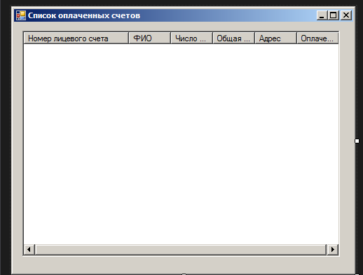

Рисунок Б.7 – Прототип окна оплаченных счетов в режиме диспетчера

Горизонтальный прототип окна неоплаченных счетов в режиме диспетчера представлен в соответствии с рисунком Б.7.

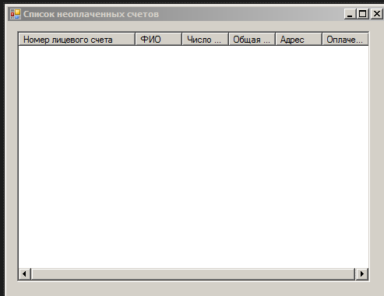

Рисунок Б.8 – Прототип окна неоплаченных счетов в режиме диспетчера

Прототип вывода квитанции на печать за месяц об неоплаченных счетах представлен в соответствии с рисунком Б.9

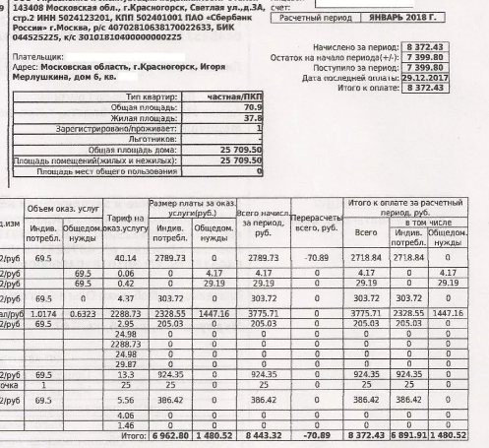

Рисунок Б.9 – Прототип вывода квитанции на печать об неоплаченных счетах в MS Office Word